ORANG TUA DAN DOA
Peranan Orang Tua dalam Meningkatkan Spiritualitas Anak di Gereja Toraja
Jemaat Rantekata, Klasis Buntao’
PERPUSTAKAAN
SEKOLAH TUMGGi AGAMA
TEW NEGERI TO8AJA
Harga
SKRIPSI

vJedrea i //- /■?

k Kias
iishesi/ i
Hadiah dari ¹
Diajukan Kepada Sekolah Tinggi Agama Kristen Negeri Toraja
untuk Memenuhi Salah Satu Persyaratan Guna Memperoleh
Gelar Sarjana Pendidikan Agama Kristen (S.Pd.K)

OLEH :
KRISTIAN BATURANTE
20082739
JURUSAN PENDIDIKAN AGAMA KRISTEN
SEKOLAH TINGGI AGAMA KRISTEN NEGERI
(STAKN) TORAJA
2013
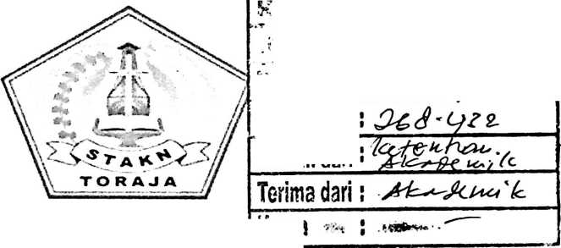

Judul | : Orang Tua dan Doa
Sub Judul | : Peran Orang Tua dalam Meningkatkan Spiritualitas Anak di  Gereja Toraja Jemaat Rantekata, Klasis Buntao’.
Disiapkan Oleh | : Kristian Baturante
NIRM | :20082739
Jurusan | : Pendidikan Agama Kristen
Dosen Pembimbing | : 1. Fetty Siwah, M.Pd.K  2. Dr. Maidiantius Tanyid, M.Th

Skripsi ini telah dipertahankan oleh penulis di depan Panitia Ujian Skripsi dan Dewan
Penguji Sekolah Tinggi Agama Kristen Negeri (STAKN) Toraja pada tanggal 26
September 2013 dan telah dinyatakan Lulus.
Tana Toraja, 21 Oktober 2013
Dosen Penguji:
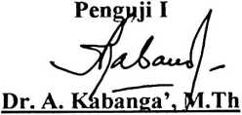
NIDN. 0921035101
Penguji II
<
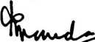
Petrus Tinp^hL M.Th
NIDN. 1977(54122006041002
Panitia Ujian
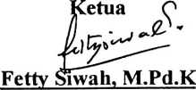
NIDN. 196612006042001
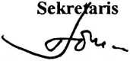
Dr. Joni Tapingku
NIDN. 196701242005011003
ui
Toraja

S^Salmob^Pa^anKing M.Th
^{x}<NIDN: 1576072'
72006041001

ABSTRAK
Kristian Baturante, 2013, “ORANG TUA DAN DOA, sub judul: Peran Orang
Tua dalam Meningkatkan Spiritualitas Anak di Gereja Toraja Jemaat Rantekata,
Klasis Buntao”.
Rumusan masalah yang akan dikaji dalam skripsi ini adalah bagaimana peranan
orang tua dalam mendidik anak berdoa pada usia 6-8 tahun di Gereja Toraja Jemaat
Rantekata, Klasis Buntao’.
Tujuan penelitian ini adalah untuk mengetahui bagaimana peranan orang tua
dalam mendidik anak berdoa pada usia 6-8 tahun di Gereja Toraja Jemaat Rantekata,
Klasis Buntao’.
Dalam penelitian ini, penulis menggunakan metode penelitian kualitatif melalui
observasi dan wawancara.
Dari hasil penelitian,penulis melihat bahwa orang tua di Jemaat Rantekata
mengetahui bahwa orang tua memiliki peran yang besar dan bertanggungjawab terhadap
perkembangan dan pendidikan terhadap anak terlebih dalam hal mendidik anak berdoa.
Peran yang perlu dilakukan orang tua selaku pendidik adalah sebagai pengajar,
pendisiplin, teladan, pembina, pendorong, pembimbing. Tetapi dalam penerapannya
justru orang tua tidak melakukan peran itu kepada anak dalam hal keterlibatan langsung
dalam mendidik anak untuk berdoa, hal ini di buktikan bahwa banyak orang tua di Jemaat
Rantekata tetapi hanya beberapa yang mendidik anak berdoa.
Dalam kajian ini, penulis mengharapkan agar orang tua di Jemaat Rantekata
betul-betul memberi perhatian penuh terhadap anak karena pada hakekatnya anak adalah
berkat Allah yang harus di didik. Maksud dari keterlibatan orang tua dalam mendidik
anak untuk berdoa, adalah agar anak dapat mengenal Allah, belajar untuk bersyukur
lewat berdoa dan bisa mandiri dalam hal berkomunikasi langsung dengan Tuhan serta
dalam berdoa selalu dilakukan setiap saat oleh anak.

